党员活动室建设方案及参数
一、建设范围
海润楼N417室内，包括墙面装修及版面制作、PVC地面铺装、活动室氛围营造
二、氛围营造要求
(一)上墙内容
1.党旗；
2.入党誓词；
3.党的宗旨；
4.党的纪律；
5.党员的义务；
6.党员的权利；
7.党总支、党支部组织架构；
8.党总支（党支部）委员会的主要职责；
9.组织生活会程序、民主评议党员程序、发展党员工作流程图、“三会一课”制度、民主生活会制度、党员活动日制度等；
10. 学院精神“追求卓越，争创一流”，会计学院特色文化“诚信人生，经略天下”
(二)上墙位置规范
入党誓词、党员的义务、权利应放在主墙面，入党誓词在党旗的下方，党员的义务、权利在党旗和誓词的左、右位置；各项制度对称型悬挂在相应的位置。党总支、党支部组织架构、工作职责、职务分工等内容要根据活动室墙壁情况布置简洁美观大方。
- 、氛围营造效果图
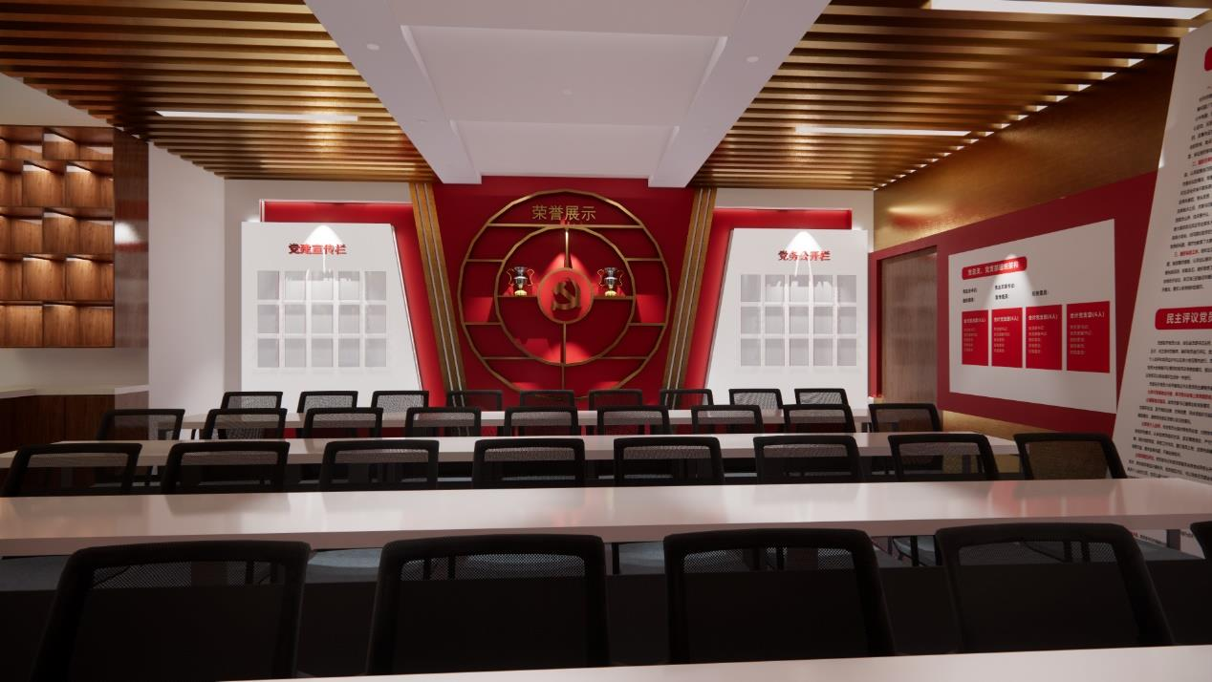

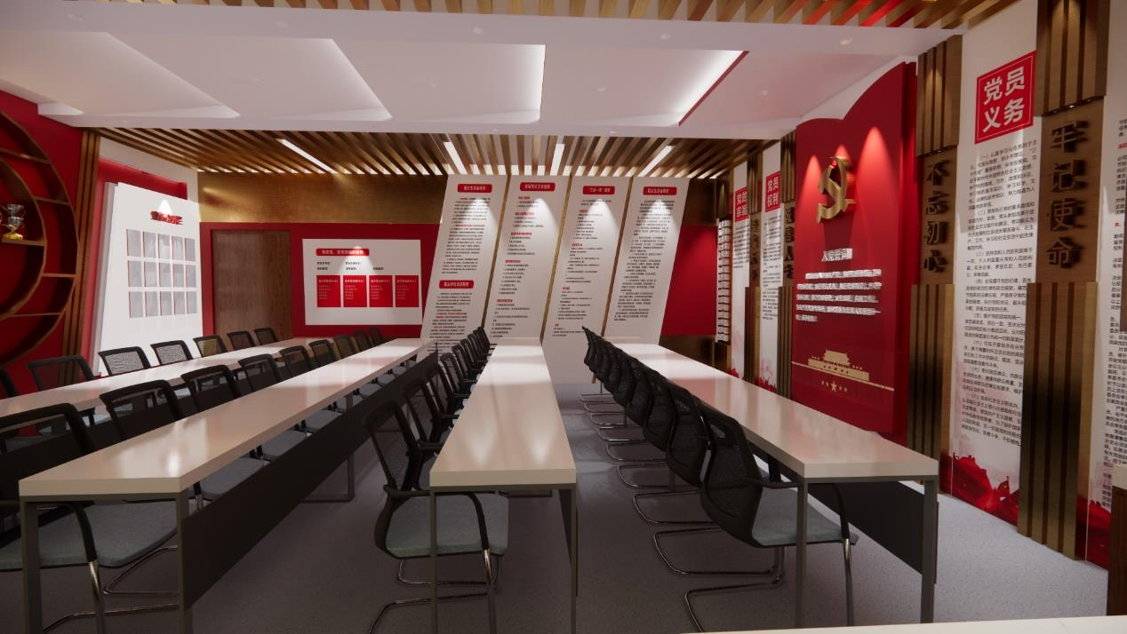
​

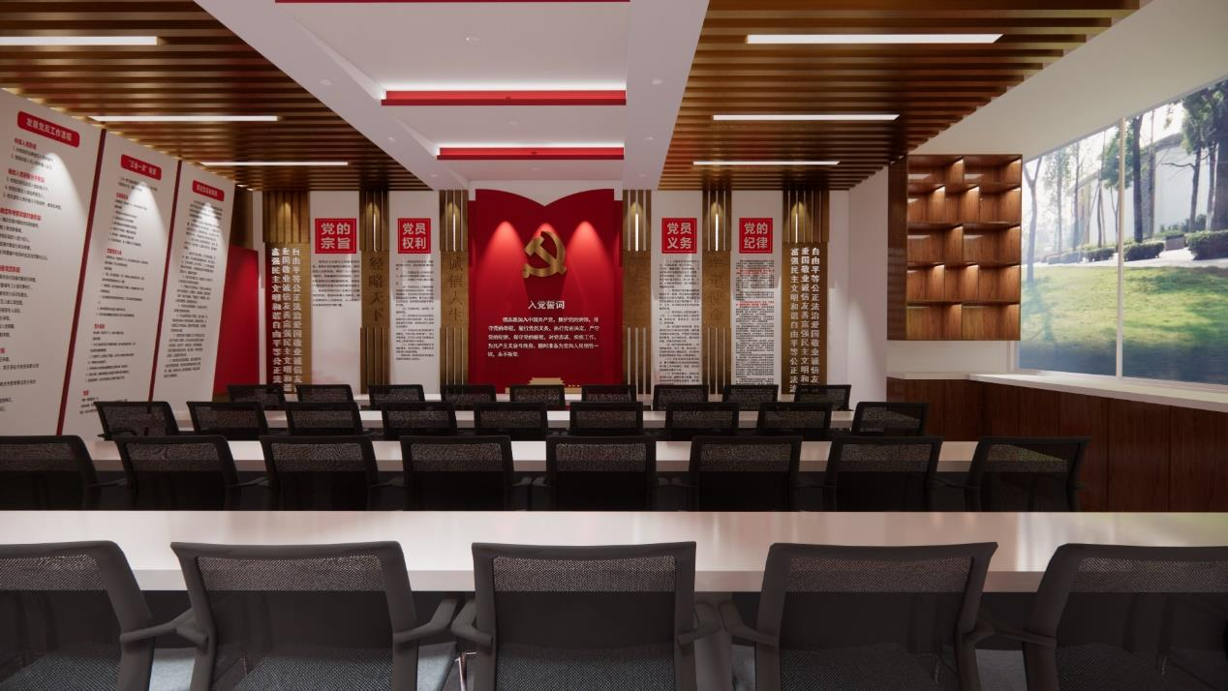

三、工期 20天

党员活动室建设项目参数
工程地址： 海润楼N417
序 号 | 工 程 项 目 | 单位 | 工程量 | 单价 | 金额（元） | 备 注 说 明
一、装修项目
1 | 顶面石膏板造型 | M² | 20 |  |  | 木工板造型打底，石膏板饰面，局部LED灯槽
2 | 石膏板平顶 | M² | 38 |  |  | 50轻钢龙骨，纸面石膏板饰面，黑色乳胶漆
3 | 金色铝方通吊顶 | M² | 38 |  |  | 成品铝合金U型材
4 | 墙面烤漆板造型 | M² | 70 |  |  | 木龙骨找平，密度板打底，高级腻子打磨亮光喷漆饰面
6 | 收纳展示柜 | M² | 14 |  |  | 马六甲板柜体，石材台面
7 | PVC地胶 | M² | 60
8 | 地面找平 | M² | 60
9 | 灯具 | 项 | 1 |  |  | LED灯带、一字型吊灯
10 | 电路改造 | 项 | 1
二、氛围营造项目
1 | 氛围营造 | 项 | 1
合计 |  |  | 工程总造价

